Procédure – Scan des Factures fournisseurs

Les instructions suivantes décrivent la procédure à suivre pour scanner les factures fournisseur et les intégrer automatiquement à la séquence d’approbation dans l’intranet TLD-GSE.
Il y a actuellement deux séquences d’approbation possibles :
- Premier approbateur (manager) → COO (toute facture inférieure à 5000$)
- Premier approbateur (manager) → COO → CEO (toute facture au delà de 5000$)

Pour permettre au système de router convenablement les factures vers le premier approbateur, le comptable Fournisseurs doit maintenir la liste des fournisseurs par approbateur et par société (Paramétrage à effectuer une seule fois)
Pour cela :
- Se connecter à l’intranet TLD-GSE et aller dans le module « finance »
- Cliquer sur le lien « Maintain Approvers »

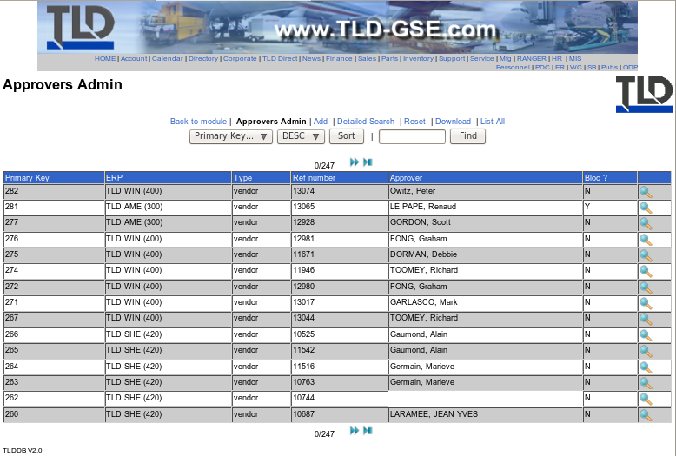

  - Cliquer sur « add » ou « edit » sur un item existant

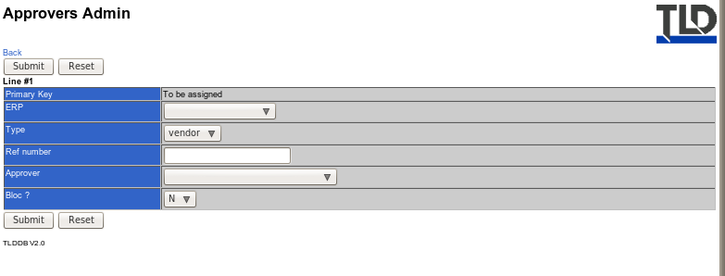

Dans l’écran de maintenance, saisir les données suivantes :
- ERP : Numéro de société Baan (ex : TLD MTL=500, TLD STL=520, TLD SPR=540)
- Type : Type de routage (actuellement seul « Vendor » est disponible, « GL Codes » et « DIM » seront ajoutés ultérieurement)
- Ref number : Numéro lié au type de routage sélectionné (si le type est « Vendor », saisir le numéro de fournisseur tel qu’il est paramétré dans Baan)
- Approver : Personne qui recevra la facture pour la première approbation.
- Bloc ?: N par défaut. Cette valeur détermine si oui ou non le système doit mettre en place un code de blocage de la facture dans Baan avant d’ouvrir la séquence. Si Y est sélectionné, le système affectera un code de blocage IAP (Invoice Approval Process) dans Baan au document concerné. Ce code sera supprimé automatiquement lors de la fermeture de la séquence.

Quand le système traitera les factures en cours (toutes les heures), il scrutera cette table afin de router correctement la facture.

Note:
Si un fournisseur n’est pas paramétré, le système enverra un email pour informer le comptable Fournisseurs concerné, avec un lien vers la page permettant de paramétrer ce vendeur. La facture ne sera pas traitée dans une séquence d’approbation tant que le routage pour ce vendeur ne sera pas paramétré.

Scan: paramétrage et prérequis:

Ce process nécessite l’utilisation d’un scanner approprié. Voici les spécifications minima pour ce scanner :

  - Possibilité de scanner vers un répertoire réseau (besoin de se connecter au réseau)
  - Scan recto-verso
  - Bac d’alimentation pour les documents à scanner (pas de scanner à plat avec alimentation feuille à feuille)
  - Papier multi-format
  - Possibilité de saisir le nom du fichier à scanner
  - Possibilité de paramétrer plusieurs répertoires réseau comme destination du fichier
  - Scanner autonome (pas USB, avec sa propre interface utilisateur, pas de logiciel à installer!)
  - Scanner réseau
  - Possibilité de scanner au format PDF.

Le scanner doit être paramétré avec différents répertoires réseau, un par type de routage / numéro de société :

ex: Dossier pour les fichiers APN de la société 500:
\\baanivc4\online_approvals\invoices\spool\500\APN\

Dossier pour les fichiers APN de la société 520: ..\520\APN\
Dossier pour les fichiers APW de la société 540: ..\540\APW\

Le scanner doit être configuré avec les paramètres qualité suivants:
- Noir et blanc
- Entre 200 et 300 dpi
- Format PDF
Procédure de scan:

  - Saisir le document dans Baan, cela vous donnera le numéro de document qui devra être utilisé comme nom pour le fichier de scan.
  - Placer le document dans le bac d’alimentation du scanner
  - Choisir le répertoire de destination (dépend du type de document et du numéro de société)
  - Entrer le nom du document (Numéro du document dans Baan)
  - Lancer le scan
  - Une fois le document scanné, refaire la procédure pour les documents suivants.
  - Une fois que tous les documents ont été saisis dans Baan et scannés, ils peuvent être classés ou détruits (selon les règles locales concernant les documents papier originaux).

Note: Tous les documents scannés seront traités dans l’heure par le système.

- Si le routage est paramétré dans l’intranet TLD-GSE, une séquence d’approbation sera ouverte et transmise à la personne appropriée.

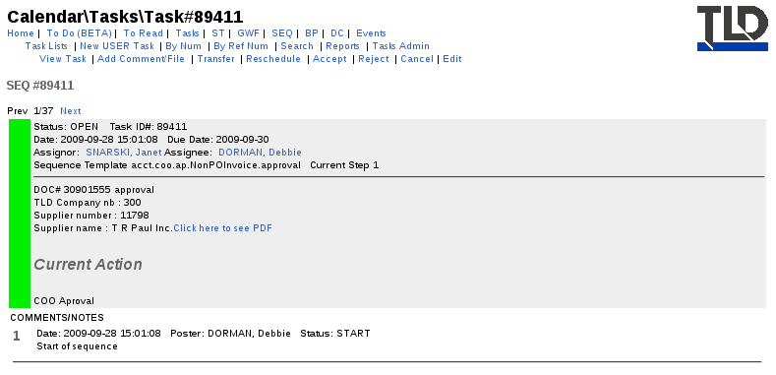

- Si le routage n’est pas paramétré l’AP recevra un email de notification lui demandant de faire le paramétrage, et le document restera dans le spool jusqu’à ce que le paramétrage soit fait.

- Une fois la séquence approuvée par tous, le code de blocage “IAP” sera supprimé de la facture dans Baan et la séquence sera fermée.

